МУНИЦИПАЛЬНОЕ БЮДЖЕТНОЕ ДОШКОЛЬНОЕ ОБРАЗОВАТЕЛЬНОЕ УЧРЕЖДЕНИЕ
НОВОСИБИРСКОГО РАЙОНА НОВОСИБИРКОЙ ОБЛАСТИ ДЕТСКИЙ САД «КУБИКИ»

Проект: «Семейные мосты: помощь и поддержка семей участников СВО»

Автор проекта: старший воспитатель
Разумович Л.Н.,
Старший воспитатель
Тимкина О.Н.

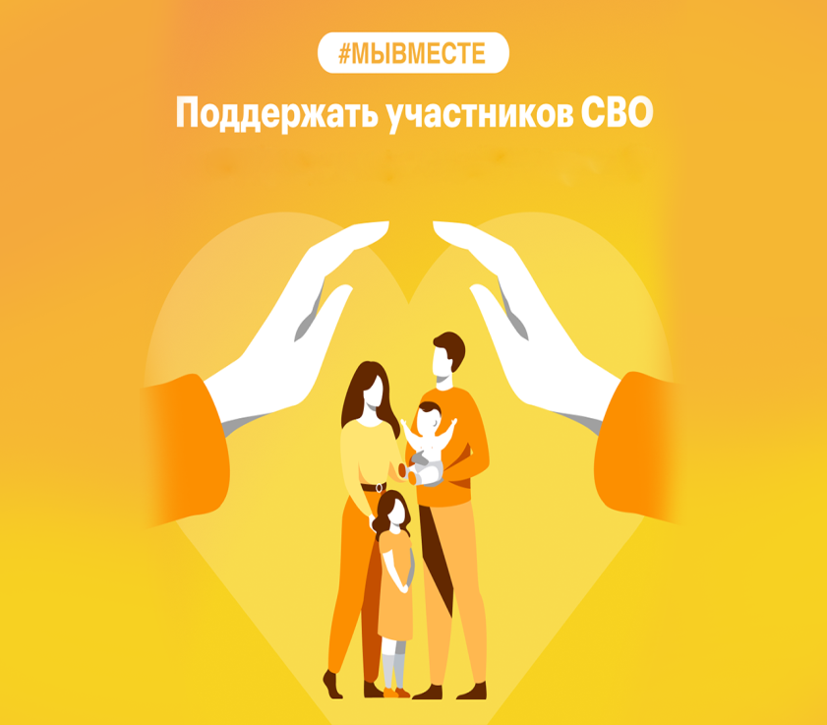

Новосибирская область, с.Толмачево
2025 г.

1 Информационный лист проекта.
Наименование проекта | «Семейные мосты: помощь и поддержка семей участников СВО»
Цель проекта | Создание условий для психологической поддержки, эмоциональной безопасности и развития детей из семей участников СВО в дошкольных учреждениях, а также укрепление взаимодействия педагогов и родителей с целью формирования благоприятной среды, способствующей их гармоничному развитию и адаптации.
Сроки реализации проекта | 01.09.2025-20.12.2026г.
Краткое содержание проекта | Проект «Семейные мосты: помощь и поддержка семей участников СВО»,  направлен на поддержку и развитие эмоционального благополучия детей и их семей, участвующих в проекте , а также на профессиональное развитие педагогов и укрепление семейных связей. Реализация включает установление партнерских отношений, проведение мероприятий в детских садах, для педагогов и родителей, а также творческих и игровых занятий для детей и их семей. В завершение предусмотрено итоговое мероприятие, подведение итогов и обмен опытом, что способствует укреплению сообщества и дальнейшему развитию программы.
Ожидаемый результат проекта | Создание системы поддержки и ресурсного обеспечения для семей участников СВО, которая способствует укреплению семейных связей, снижению эмоционального и психологического напряжения, а также повышению уровня социальной адаптации семей. В результате реализации проекта ожидается увеличение числа семей, получающих профессиональную помощь, развитие их социальных и психологических ресурсов, а также формирование сообщества взаимопомощи и поддержки, способного обеспечивать долгосрочную помощь и укреплять семейные ценности.
Целевая аудитория | Педагоги, дети и семьи участников СВО.

Актуальность проекта
В современном обществе особое значение приобретает поддержка семей, чьи близкие участвуют в специальной военной операции (СВО). Эти семьи сталкиваются с рядом психологических, социальных и материальных трудностей, связанных с неопределённостью, стрессом, разлукой и опасностью для жизни их родственников. Особенно остро это ощущается в период длительных командировок и боевых действий. Детский сад как социальный институт играет важную роль в формировании психологической устойчивости и эмоционального комфорта у детей, чьи родители или близкие участвуют в СВО. Взаимодействие с семьями участников СВО способствует укреплению семейных связей, созданию условий для эмоциональной поддержки, а также формированию у детей чувства безопасности и доверия. Проект «Семейные мосты: помощь и поддержка семей участников СВО» направлен на систематическую работу по оказанию помощи и поддержки семьям участников СВО, создание условий для их психологического и социального благополучия, а также развитие партнерских отношений между детским садом и семьями. Актуальность проекта обусловлена необходимостью социального сопровождения данных семей, укрепления их внутренней устойчивости и повышения уровня их социальной интеграции.

2 Социальная проблема и пути её решения.
Социальная проблема:
1. Эмоциональный и психологический кризис у детей и семей участников СВО
Дети, чьи родители или близкие участвуют в СВО, могут испытывать сильную тревогу, страх и неопределенность. Они не всегда понимают ситуацию и могут чувствовать себя одинокими или запуганными. В результате у них возникают эмоциональные нарушения, такие как капризы, агрессия, нарушение сна или аппетита. Эти проявления требуют внимания и поддержки в дошкольном возрасте.
Особенности:
- Дети могут бояться потерять родителей.
- Не все дети понимают, почему родители отсутствуют или почему они не могут часто видеться.
- Психологический дискомфорт влияет на их развитие, учебу и поведение в детском саду.
2. Трудности у семей в поддержании эмоционального равновесия и информированности
Родители и семьи испытывают стресс, тревогу и недостаток информации о состоянии своих близких, что передается и детям. В семьях возникает напряженность, которая отражается на поведении ребенка в детском саду и дома.
Особенности:
- Семьи нуждаются в поддержке и консультациях.
- Недостаток информации о возможностях помощи и поддержки со стороны государства и общества.
3. Недостаток системных мероприятий в детских учреждениях для поддержки детей из семей участников СВО
Многие детские сады не имеют специально разработанных программ или мероприятий для поддержки таких детей. Это создает риск дальнейшего развития у них психологических проблем, а также осложняет адаптацию и социализацию.
Особенности:
- Отсутствие специальных педагогических подходов.
- Недостаток знаний у педагогов о том, как работать с детьми из таких семей.
II. Пути решения в рамках проекта в детском саду
1. Создание психологической поддержки и безопасной среды в детском саду
- Введение занятий с психологом, специально адаптированных для детей из семей участников СВО.
- Проведение групповых игр, направленных на развитие эмоциональной устойчивости, доверия и поддержки.
- Обучение педагогов методикам работы с детьми в условиях тревоги и стресса.
2. Информационно-образовательная работа с семьями
- Проведение консультаций для родителей о том, как поддерживать детей в условиях психологического напряжения.
- Распространение информационных материалов о признаках стресса у детей и способах их поддержки.
- Создание ситуаций доверия, где родители смогут делиться своими переживаниями и получать рекомендации.
3. Разработка и внедрение специальных программ и мероприятий для детей
- Организация тематических занятий, игр и творческих мастер-классов, направленных на эмоциональное развитие.
- Проведение совместных мероприятий для семей, укрепляющих связи и создающих атмосферу поддержки.
- Внедрение в программу воспитания элементов арт-терапии, музыкотерапии и сказкотерапии.
4. Формирование поддержки внутри дошкольного коллектива
- Обучение педагогов и воспитателей особенностям работы с детьми из семей участников СВО.
- Создание внутриколлективных правил и традиций, способствующих эмоциональному комфорту детей.
- Организация кружков, где дети могут делиться своими чувствами и переживаниями.
5. Мониторинг и оценка эффективности мероприятий
- Регулярное наблюдение за психологическим состоянием детей.
- Внесение коррективов в программы поддержки на основе обратной связи.
- Ведение документации и анализ ситуации для постоянного улучшения работы.
Реализация данных мер в детском саду поможет создать безопасную, поддерживающую и развивающую среду для детей из семей участников СВО. Это важно для их психологического здоровья, социализации и гармоничного развития, а также для укрепления доверия и взаимодействия между педагогами, родителями и детьми.

3 Цель проекта.
Создание условий для психологической поддержки, эмоциональной безопасности и развития детей из семей участников СВО в дошкольных учреждениях, а также укрепление взаимодействия педагогов и родителей с целью формирования благоприятной среды, способствующей их гармоничному развитию и адаптации.
Задачи проекта.
1. Обеспечить психологическую поддержку и эмоциональную безопасность детей, чьи родители участвуют в СВО.
2. Создать условия для гармоничного развития и адаптации детей в дошкольной среде.
3. Повысить компетентность педагогов в работе с детьми, переживающими семейные трудности.
4. Вовлечь родителей в процесс поддержки и развития детей.
5. Формировать благоприятную и поддерживающую атмосферу в дошкольном учреждении для детей и их семей.
Реализация проекта.
- Подготовительный этап. (01.09.2025-31.10.2025).
1. Анализ текущей ситуации: сбор информации о потребностях детей и родителей, а также о наличии ресурсов для оказания поддержки.
2. Обучение педагогов: проведение тренингов и семинаров по работе с детьми из семей участников СВО и их эмоциональной поддержке.
3. Разработка программ и методик: создание специальных программ и педагогических методов, направленных на эмоциональное развитие и поддержку детей.
4. Взаимодействие с родителями: организация информационных встреч, консультаций и обмена опытом с родителями для повышения их вовлеченности.
5. Создание условий в группе: подготовка и оформление групповых помещений, создание комфортной и безопасной среды.
6. Формирование командной работы: организация работы педагогического коллектива, распределение ролей и обязанностей.
7. Планирование мониторинга и оценки эффективности: разработка критериев и методов оценки результатов на начальных этапах.

2 Основной этап. (31.10.2025-01.11.2026).
2.1 Мероприятия для Детского сада:
«Создание безопасной и поддерживающей среды».
- Организация тематических пространств: оформление групповых помещений в соответствии с программой поддержки, создание уголков для эмоциональной разгрузки.
- Развивающие и коррекционные занятия: проведение игр, упражнений и занятий, направленных на развитие эмоциональной устойчивости и коммуникативных навыков.
- Тематические мероприятия: проведение праздников, творчества, совместных игр для укрепления чувства безопасности и поддержки.
2.2 . Мероприятия для Педагогов:
-«Профессиональное развитие и командообразование»
- Обучающие тренинги и семинары: повышение компетентности педагогов в области психологической поддержки детей, переживающих стресс.
- Обмен опытом: проведение круглых столов и обсуждений для обмена лучшими практиками.
- Разработка методик: создание и апробация специальных программ и материалов для работы с детьми участников СВО.
- Постоянный мониторинг и анализ: оценка эффективности методов и корректировка подходов.

2.3 . Мероприятия для Семей участников СВО:
«Взаимная поддержка и информационная помощь»
- Информационные встречи: проведение семинаров и консультаций для родителей по вопросам эмоциональной поддержки детей.
-Группы поддержки: организация групп общения и обмена опытом для родителей.
- Совместные семейные мероприятия: организация встреч, игр и мастер-классов для укрепления семейных связей.
- Психологическая помощь: предоставление консультаций психологов. и социальных педагогов.

2.4. Мероприятия для Детей:
«Игровая терапия и развитие».
- Игровая деятельность: организация игры «Эмоциональная радуга: игры на развитие чувств» для снятия напряжения и выражения чувств.
- Творческие мастер-классы: проведение мастер-класса «Цвет настроения: рисуем и выражаем эмоции» для развития эмоционального интеллекта.
- Групповые проекты: совместные задания и игры, такие как «Путешествие в страну дружбы» и «Мир чувств: играем и учимся», способствуют формированию доверия и командного духа.
- Выражение чувств: занятия, в которых дети делятся переживаниями через творчество и игру, например, «Лепим настроение: творчество для души»
и «Мастерская добрых рук: поделки для поддержки».

- Заключительный этап. (01.11.2026-20.12.2026)
-Подведение итогов и закрепление результатов:.
- Анализ выполненных мероприятий: сбор обратной связи от участников, педагогов, родителей и партнеров о результатах реализации проекта.
- Оценка эффективности: проведение оценки достижения целей, анализ изменений в эмоциональном состоянии детей, уровень поддержки семей и развитие профессиональных навыков педагогов.
- Подготовка отчетной документации: оформление отчетов, фотоматериалов, отзывов и рекомендаций для дальнейшей работы.
- Распространение лучших практик: подготовка презентаций, публикаций и рекомендаций для использования в других образовательных учреждениях и организациях.
- Закрепление партнерских связей: обсуждение возможности продолжения сотрудничества и развития проекта.

Итоговое мероприятие:

«Месячник поддержки: финальный праздник и обмен опытом»

- Цель: подчеркнуть достижения, укрепить связи между участниками и создать атмосферу поддержки и вдохновения.
- Формат: совместное торжественное собрание с презентациями, творческими номерами и выставками.
- Программа мероприятия:
- Краткий обзор реализации проекта и достигнутых результатов.
- Выступления педагогов, родителей и детей, делящихся своими впечатлениями.
- Проведение творческих мастер-классов и игровых зон для детей.
- Выставка работ детей и педагогов, отражающих их эмоциональный и творческий путь.
- Вручение благодарственных сертификатов участникам
- Общий фотосессия и создание памятного фотоальбома.
- Торжественная встреча: «День достижений: итоги проекта»
- Выставка работ и проектов детей, подготовленных совместно с педагогами и родителями
- Вручение сертификатов и благодарностей участникам
- Обсуждение дальнейших шагов и планов по продолжению сотрудничества

